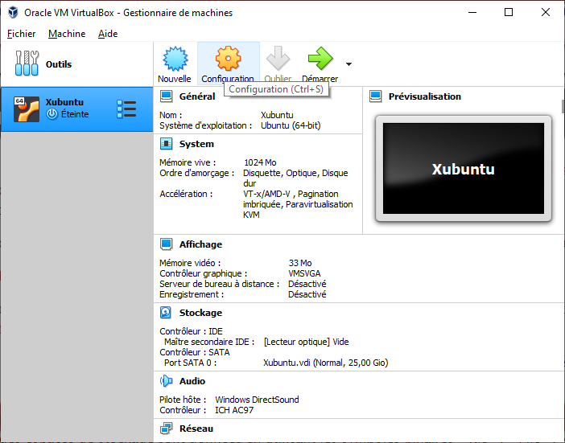
- Appuyez sur « Configuration »
- Explorez les possibilités de configuration et constatez que vous pouvez augmenter la puissance de votre machine virtuelle en fonction des capacités de votre ordinateur réel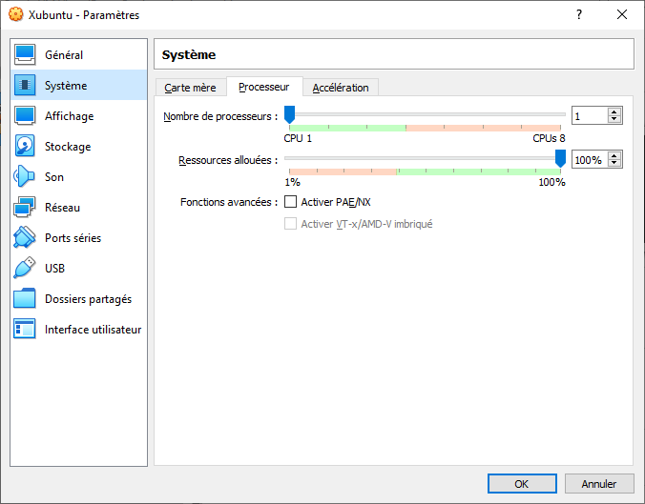
- Découvrez que vous pouvez insérer plusieurs cartes réseau dans la machine virtuelle et qu'actuellement la carte réseau fonctionne selon le mode NAT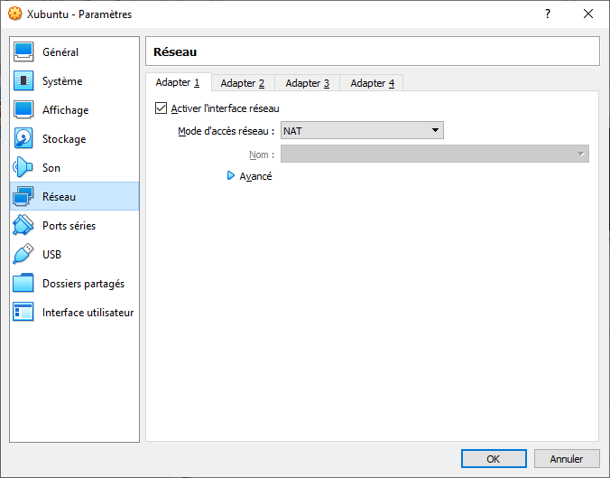
Question : Lors de la configuration d’une machine virtuelle, plusieurs modes de carte réseau peuvent être utilisés afin de contrôler l’accès au réseau et à Internet.
Effectuez des recherches sur les principaux modes de connexion réseau des machines virtuelles, notamment :
- NAT
- Accès par pont (Bridged)
- Réseau interne
- Réseau privé hôte uniquement (Host-only)

Pour chaque mode, vous préciserez :
- Son principe de fonctionnement,
- Le niveau d’accès au réseau local et à Internet,
- Les avantages et les limites,
- Des exemples de cas d’utilisation (TP, tests, sécurité, production, etc.).

- Après avoir exploré les possibilités de configuration avant d'« insérer » un disque dans le lecteur DVD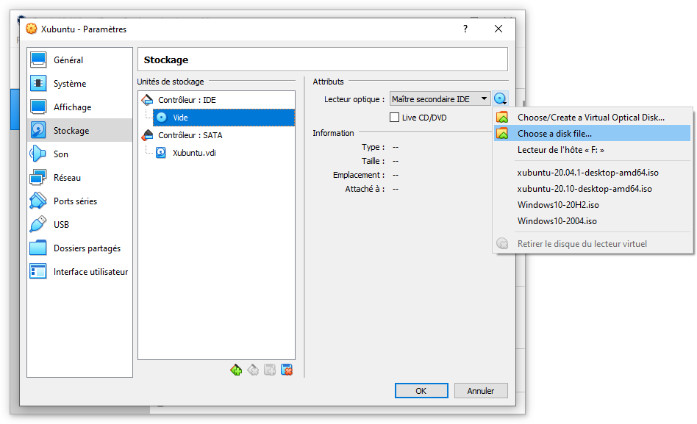
- Le disque doit correspondre au fichier de l'image ISO de l'installation de Xubuntu 25.10
- Maintenant que le DVD est inséré dans le lecteur virtuel, démarrez la machine virtuelle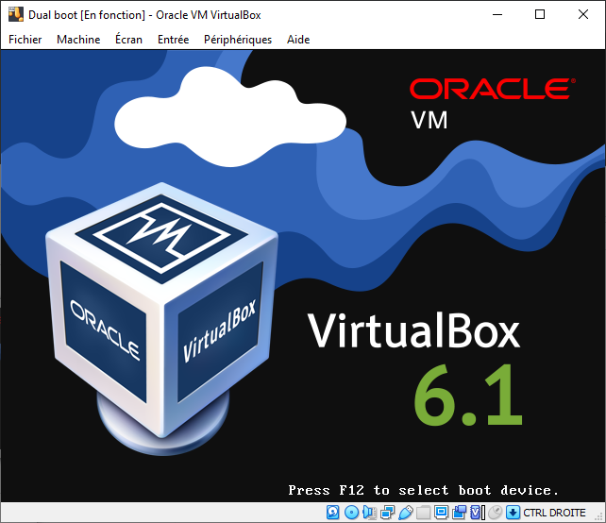
- La machine virtuelle démarre sur le DVD
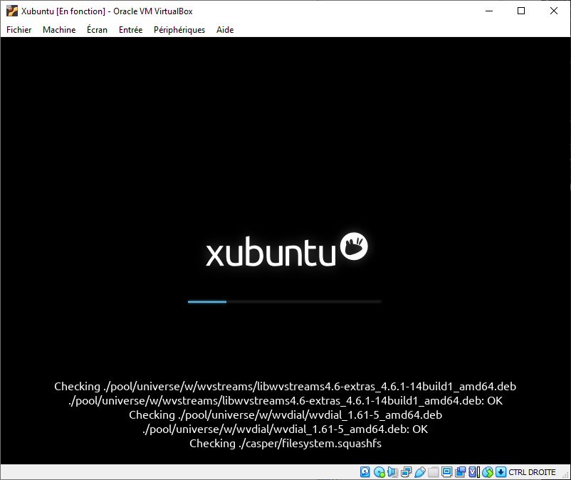
- Patientez pendant le chargement

